刘战强简历
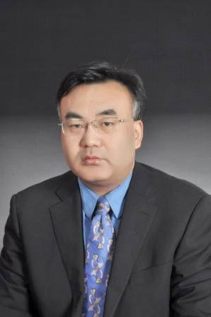
刘战强，1969年12月出生，国家杰出青年科学基金获得者，国务院政府特殊津贴专家，山东省泰山学者特聘教授，教育部新世纪优秀人才支持计划获得者，山东省自然科学杰出青年基金获得者，霍英东青年教师基金获得者、山东省优秀博士后。山东大学教授、博士研究生导师，机械工程学院学术委员会主任、机械制造研究所副所长。分别于1991年和1994年获山东工业大学学士、硕士学位，1999年获香港城市大学博士学位。
兼任高效洁净机械制造教育部重点实验室（山东大学）副主任，山东省高效切削加工工程技术研究中心主任。美国机械工程师学会会员、制造工程分会技术委员会会员，欧洲材料成型科技学会会员，先进机械工程杂志（Journal of Advanced Mechanical Engineering）编委、国际材料加工科技杂志（Materials Processing Science & Technology–International Journal）编委，中国机械工程学会高级会员、切削专业委员会委员，中国机械金属切削刀具技术协会常务理事、切削先进技术研究会副秘书长，全国刀具标准化技术委员会（SAC／TC91）委员。
主要从事切削理论、刀具技术和加工工艺研究。主持国家科技重大专项、国家自然科学基金、973计划、国家科技支撑计划、武器装备预研等项目多项。发表学术论文200余篇，其中SCI收录70余篇，EI收录150余篇，获授权发明专利18项，研究成果获国防科技进步二等奖、山东省科技进步二等奖、教育部自然科学二等奖和山东省自然科学三等奖各1项。

